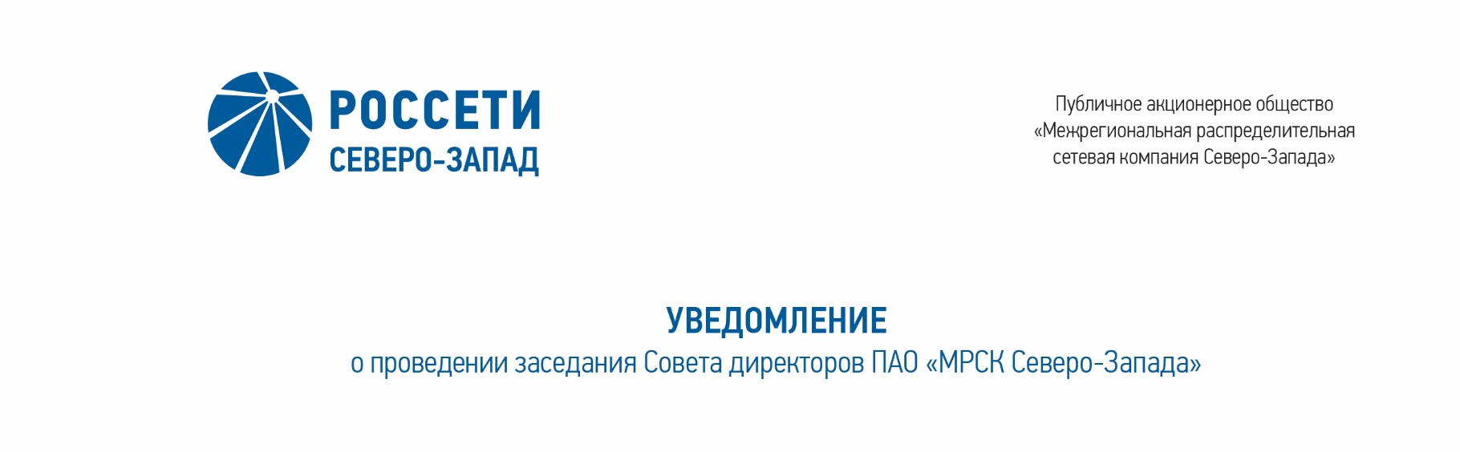3

**ПРОТОКОЛ**

заседания Комитета по стратегии Совета директоров

ПАО «МРСК Северо-Запада»

Санкт-Петербург

|  |  |  |
| --- | --- | --- |
| 23.04.2021 |  | № 18 |

Форма проведения Комитета по стратегии (далее – Комитет) – заочное голосование.

Председательствующий (лицо, подводящее итоги голосования): Председатель Комитета – Тихомирова Ольга Владимировна.

Члены Комитета, принявшие участие в заседании:

1. Башинджагян А.А.
2. Головцов А.В.
3. Иванова Т.А.
4. Морозов А.В.
5. Обрезкова Ю.Г.
6. Парфентьев Н.А.
7. Темнышев А.А.
8. Федоров О.Р.

Члены Комитета, не принявшие участие в заседании:

1. Павлов А.И.

Число членов Комитета, принявших участие в заседании, составляет 9 членов   
из 10 избранных членов Комитета. Кворум имеется.

Решения на заседаниях Комитета принимаются простым большинством голосов избранных членов Комитета.

**ПОВЕСТКА ДНЯ:**

1. О рассмотрении и согласовании содержания раздела Годового отчета Общества «Система управления рисками».

**ВОПРОС № 1: О рассмотрении и согласовании содержания раздела Годового отчета Общества «Система управления рисками».**

**Вопрос, поставленный на голосование:**

Рекомендовать Совету директоров ПАО «МРСК Северо-Запада»:

Согласовать содержание раздела Годового отчета Общества за 2020 год «Система управления рисками» согласно приложению к настоящему решению Комитета.

Итоги голосования по данному вопросу:

|  |  |  |  |  |
| --- | --- | --- | --- | --- |
| **№**  **п/п** | **Ф.И.О. члена Комитета** | **Варианты голосования** | | |
| **«За»** | **«Против»** | **«Воздержался»** |
| **1.** | **Тихомирова О.В.** | «За» | - | - |
| **2.** | **Башинджагян А.А.** | «За» | - | - |
| **3.** | **Головцов А.В.** | «За» | - | - |
| **4.** | **Иванова Т.А.** | - | - | «Воздержался» |
| **5.** | **Морозов А.В.** | «За» | - | - |
| **6.** | **Обрезкова Ю.Г.** | «За» | - | - |
| **7.** | **Парфентьев Н.А.** | «За» | - | - |
| **8.** | **Темнышев А.А.** | «За» | - | - |
| **9.** | **Федоров О.Р.** | - | - | «Воздержался» |

Решение принято.

**ПРИНЯТЫЕ РЕШЕНИЯ:**

**По вопросу № 1 повестки дня:**

Рекомендовать Совету директоров ПАО «МРСК Северо-Запада»:

Согласовать содержание раздела Годового отчета Общества за 2020 год «Система управления рисками» согласно приложению к настоящему решению Комитета.

К протоколу прилагаются:

- опросные листы членов Комитета по стратегии Совета директоров Общества.

*Дата составления протокола: 23 апреля 2021 года.*

**Председатель Комитета О.В. Тихомирова**

**Секретарь Комитета С.И. Капырин**